

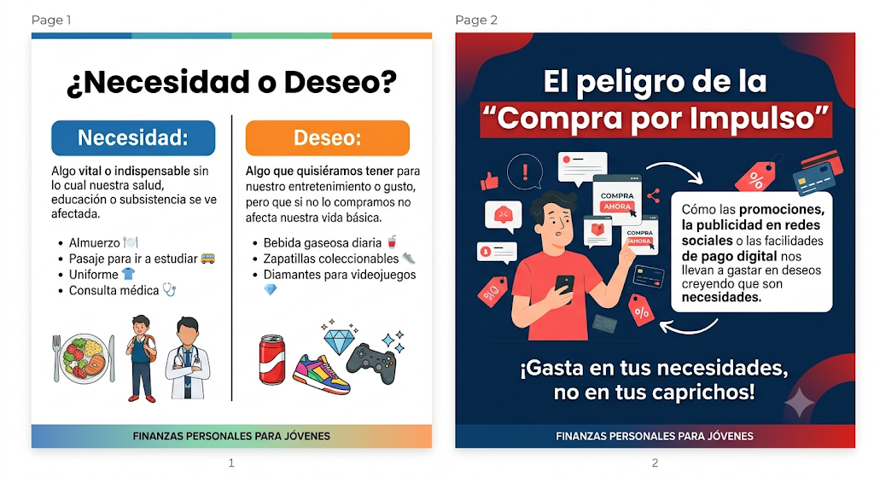

Lámina 1: ¿Necesidad o Deseo?  - Necesidad: Algo vital o indispensable sin lo cual nuestra salud, educación o subsistencia se ve afectada (Ejemplo: Almuerzo, pasaje para ir a estudiar, uniforme, consulta médica)  - Deseo: Algo que quisiéramos tener para nuestro entretenimiento o gusto, pero que si no lo compramos no afecta nuestra vida básica (Ejemplo: Bebida gaseosa diaria, zapatillas coleccionables, diamantes para videojuegos). | Lámina 2: El peligro de la "Compra por Impulso"  - Explicación de cómo las promociones, la publicidad en redes sociales o las facilidades de pago digital nos llevan a gastar en deseos creyendo que son necesidades

Actividad Grupal: "El Reto Financiero de la Familia Quispe"
Consigna:
La familia Quispe tiene un presupuesto semanal máximo de S/ 150.00 para cubrir gastos de la casa. Sin embargo, al revisar la lista de compras planificadas por los integrantes de la familia, el total suma S/ 235.00.
Instrucciones para el equipo:
- Completen la siguiente tabla clasificando cada gasto como Necesidad o Deseo.
- Identifiquen qué gastos deben eliminarse o reducirse para ajustar el presupuesto al límite exacto de S/ 150.00.

Item / Descripción del Gasto | Monto (S/) | Clasificación (Necesidad / Deseo) | Decisión del grupo (Mantener / Reducir / Eliminar)
Compra de verduras y abarrotes para la semana | S/ 70.00
2 botellas de gaseosa grandes para el almuerzo | S/ 15.00
Pasajes en mototaxi/bus para ir al colegio y trabajo | S/ 30.00
Recarga de diamantes para videojuego en el celular | S/ 20.00
Pago del servicio de agua de la casa | S/ 25.00
Zapatillas de marca que estaban en "oferta" | S/ 50.00
Medicamento para la tos de un familiar | S/ 25.00
TOTAL, INICIAL | S/ 235.00 |  | TOTAL, FINAL AJUSTADO: S/  _____

Preguntas de reflexión grupal para exponer:
- ¿Qué criterio utilizaron (equipo) para decidir qué gastos recortar?

____________________________________________________________

____________________________________________________________
- ¿Qué consecuencia habría tenido la familia si realizaba todos los gastos iniciales sin evaluar las necesidades?
____________________________________________________________
____________________________________________________________

